système d'équations

I. Résolution algébrique.  On souhaite par exemple résoudre le système d'équations suivant :  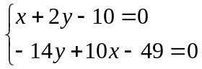  On utilise, pour cela, le menu équation puis le sous-menu SIMUL.  On choisit le nombre d'inconnues (2 pour notre exemple).  Les équations doivent être saisies sous la forme :  a_{n}X+b_{n}Y=C_{n} (n désigne le numéro de l'équation)  Le système est donc mis sous la forme 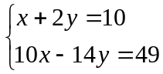  On saisit les six coefficients :  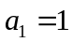 ; 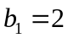 ; 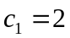 ; 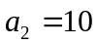 ; 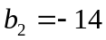 ; 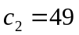.  On appuie sur SOLVE et la calculatrice donne le couple solution 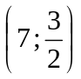.  II. Résolution graphique.  On utilise le menu Graphe  Les équations doivent être saisies sous la forme 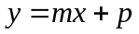.  Le système est donc mis sous la forme 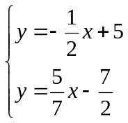  On règle les échelles avec SHIFT ; V-Window.  En utilisant le joypad (◄►) et (▲▼) pour déplacer les axes puis ZOOM, on obtient le graphique ci-contre.  Pour trouver les coordonnées du point d'intersection, on utilise le menu SHIFT ; G-Solv, puis menu INTSECT.  La calculatrice donne le couple solution   